**亚低温治疗仪显示屏设计规划**

1. **液晶显示功能设计**

图一(现使用中)

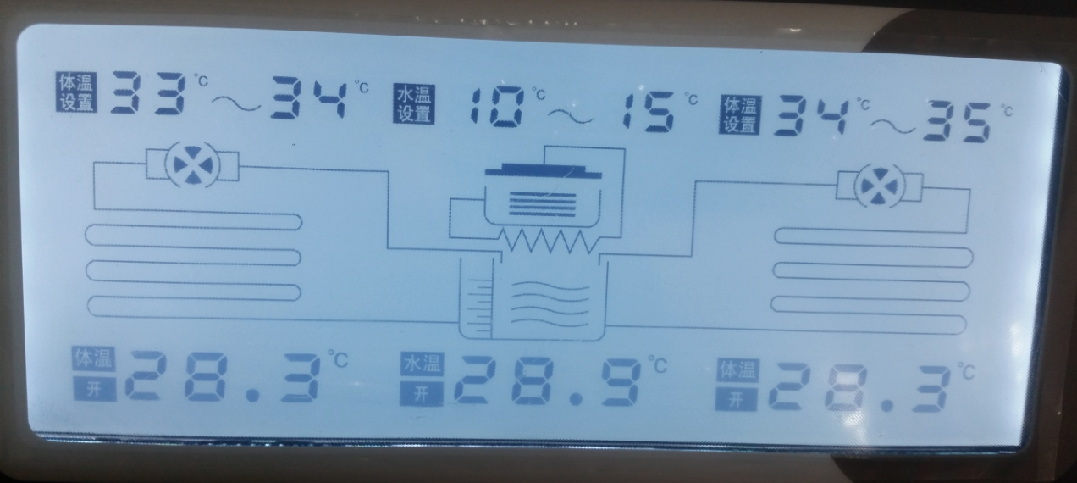

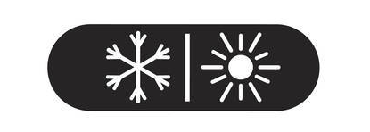

**图二(制冷和制热图片)**

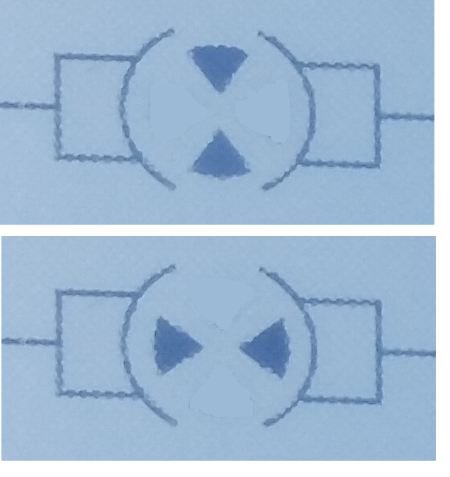

图三(压缩机旋转2个图案交替显示)

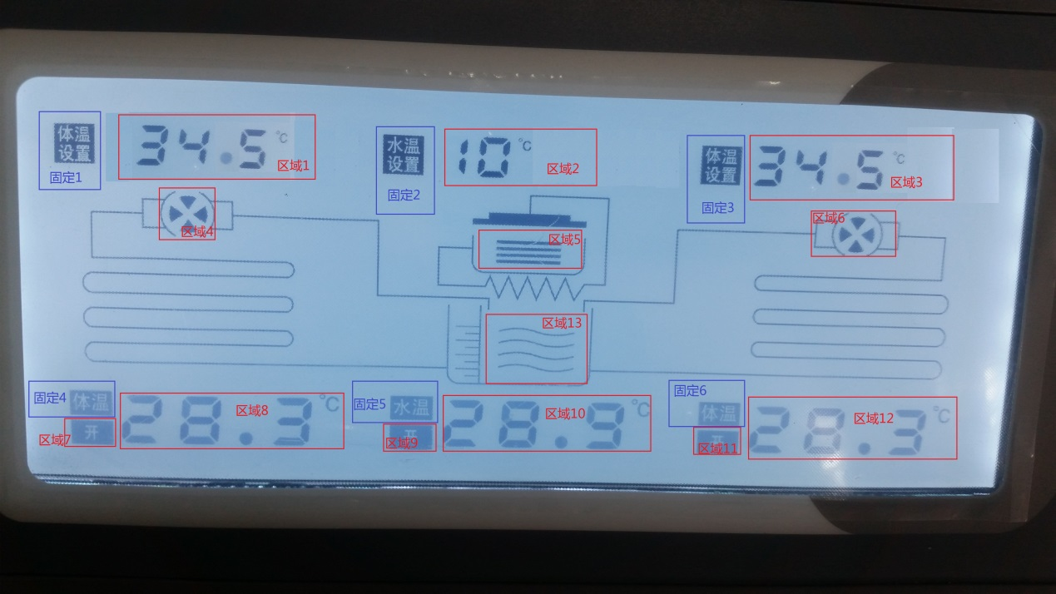

图四(需要修正)

说明:

区域1: 显示的范围0-99.5℃，步进0.5℃

区域2: 显示的范围0-99℃，步进1℃

区域3: 显示的范围0-99.5℃，步进0.5℃

区域4: 压缩机不工作显示区域4的样子(4个叶片),工作的时候是图三中的2个图案交替显示(模拟压缩机在旋转)

区域5:显示图二,制冷模式的时候单独显示雪花的图案,制冷工作的时候单独显示雪花的图案的闪烁

制热模式的时候单独显示太阳的图案,制冷工作的时候单独显示太阳的图案的闪烁

区域6: 压缩机不工作显示区域4的样子(4个叶片),工作的时候是图三中的2个图案交替显示(模拟压缩机在旋转)

区域7: 显示开和不显示

区域8: 显示范围0-99.9℃，步进0.1℃

区域9: 制冷模式和制冷工作中显示制冷

制热模式和制热工作中显示制热

不工作的时候 不显示

区域10: 显示范围0-99.9℃，步进0.1℃

区域11: 显示开和不显示

区域12: 范围0-99.9℃，步进0.1℃

区域13: 可以显示1根线,3根线,5根线

固定1:显示体温设置

固定2:显示水温设置

固定3:显示体温设置

固定4:显示体温

固定5:显示水温

固定6:显示体温

其他区域根据没有特殊要求,根据图四进行描画,可以根据美观的原装适当更改

显示屏背后需要添加一个喇叭

添加一个单毯模式(后期在做设计)

1. **压低温设备显示屏串口通讯协议**

|  |  |
| --- | --- |
| 串口配置 | |
| 波特率 | 57600 |
| 数据位 | 8 |
| 校验位 | 无 |
| 停止位 | 1 |
| 电平信号 | TTL |

通讯方式：主控板发送通讯数据包于液晶屏，液晶屏收到数据包并且校验正确后，返回原数据包。

# 通讯数据包（命令包格式）

|  |  |  |  |  |  |  |  |
| --- | --- | --- | --- | --- | --- | --- | --- |
| 定义 | 包头 | 命令 | 数据高8位 | 数据低8位 | 校验 | 包尾 | 备注 |
| 字节数 | 1 | 1 | 1 | 1 | 1 | 1 | 共6字节 |
| 字节 | 0xef | X1 | X2 | X3 | Chk | 0xff | 8位为1字节 |

其中：Chk=X1+X2+X3。

# 工作状态控制，命令字节：0x01

|  |  |  |
| --- | --- | --- |
| 数据位 | 定义 | 显示 |
| 0x0001 | 关闭 | 区域5，区域9 不显示图标 |
| 0x0002 | 制冷工作模式 | 区域5显示制冷图标,区域9显示 制冷 |
| 0x0003 | 制热工作模式 | 区域5显示制热图标,区域9显示 制热 |
| 0x0004 | 制冷工作中 | 区域5制冷图标闪烁,区域9显示 制冷 |
| 0x0005 | 制热工作中 | 区域5制热图标闪烁,区域9显示 制热 |
| 0x0006 | 水箱水位空 | 区域13显示1根线 |
| 0x0007 | 水箱水位适中 | 区域13显示3根线 |
| 0x0008 | 水箱水位满 | 区域13显示5根线 |

如，下发制冷工作模式，数据包：

|  |  |  |  |  |  |
| --- | --- | --- | --- | --- | --- |
| 包头 | 命令 | 数据高8位 | 数据低8位 | 校验 | 包尾 |
| 0xef | 0x01 | 0x00 | 0x02 | 0x03 | 0xff |

# 水泵1控制，命令字节：0x02

|  |  |  |
| --- | --- | --- |
| 数据位 | 定义 | 显示 |
| 0x0001 | 关闭 | 区域4水泵图标静止,区域7不显示 |
| 0x0002 | 开启 | 区域4水泵图标在旋转,区域7显示 开 |

如，下发水泵1控制开启，数据包：

|  |  |  |  |  |  |
| --- | --- | --- | --- | --- | --- |
| 包头 | 命令 | 数据高8位 | 数据低8位 | 校验 | 包尾 |
| 0xef | 0x02 | 0x00 | 0x02 | 0x04 | 0xff |

# 水泵2控制，命令字节：0x03

|  |  |  |
| --- | --- | --- |
| 数据位 | 定义 | 显示 |
| 0x0001 | 关闭 | 区域6水泵图标静止, 区域11不显示 |
| 0x0002 | 开启 | 区域6水泵图标在旋转, 区域11显示 开 |

如，下发水泵2控制开启，数据包：

|  |  |  |  |  |  |
| --- | --- | --- | --- | --- | --- |
| 包头 | 命令 | 数据高8位 | 数据低8位 | 校验 | 包尾 |
| 0xef | 0x03 | 0x00 | 0x02 | 0x05 | 0xff |

# 温度控制值, 命令字节：0x04~0x09

|  |  |  |  |
| --- | --- | --- | --- |
| 命令字节 | 定义 | 备注 | 显示 |
| 0x04 | 体温1控制值 | 范围0-99.5℃，步进0.5℃ | 区域1数字根据设置值显示 |
| 0x05 | 体温2控制值 | 范围0-99.5℃，步进0.5℃ | 区域3数字根据设置值显示 |
| 0x06 | 体温1显示值 | 范围0-99.9℃，步进0.1℃ | 区域8数字根据值显示 |
| 0x07 | 体温2显示值 | 范围0-99.9℃，步进0.1℃ | 区域12数字根据值显示 |
| 0x08 | 水温控制值 | 范围0-99℃，步进1℃ | 区域2数字根据设置值显示 |
| 0x09 | 水温显示值 | 范围0-99.9℃，步进0.1℃ | 区域10数字根据值显示 |

注，显示数据无效值，定义数据为0xFFFF。

如体温1控制值为90.5℃，数据包:

|  |  |  |  |  |  |
| --- | --- | --- | --- | --- | --- |
| 包头 | 命令 | 数据高8位 | 数据低8位 | 校验 | 包尾 |
| 0xef | 0x04 | 0x03 | 0x89 | 0x8d | 0xff |

如体温2显示值为88.8℃，数据包:

|  |  |  |  |  |  |
| --- | --- | --- | --- | --- | --- |
| 包头 | 命令 | 数据高8位 | 数据低8位 | 校验 | 包尾 |
| 0xef | 0x07 | 0x03 | 0x79 | 0x7f | 0xff |

如水温控制值为80℃，数据包:

|  |  |  |  |  |  |
| --- | --- | --- | --- | --- | --- |
| 包头 | 命令 | 数据高8位 | 数据低8位 | 校验 | 包尾 |
| 0xef | 0x08 | 0x00 | 0x50 | 0x58 | 0xff |

如水温显示值为--.-℃，数据包:

|  |  |  |  |  |  |
| --- | --- | --- | --- | --- | --- |
| 包头 | 命令 | 数据高8位 | 数据低8位 | 校验 | 包尾 |
| 0xef | 0x09 | 0xff | 0xff | 0x08 | 0xff |

# 功能区域控制值, 0x0A

|  |  |  |
| --- | --- | --- |
| 数据位 | 定义 | 显示 |
| 0x0001 | 设置体温1 | 区域1闪烁 |
| 0x0002 | 确定体温1的设置 | 区域1正常显示 |
| 0x0003 | 设置水温 | 区域2闪烁 |
| 0x0004 | 确定水温的设置 | 区域2正常显示 |
| 0x0005 | 设置体温2 | 区域3闪烁 |
| 0x0006 | 确定体温2的设置 | 区域3正常显示 |
| 0x0007 | 正常显示 | 区域1 ,区域2,区域3,正常显示 |
| 0x0008 | 喇叭不响 |  |
| 0x0009 | 喇叭响 |  |
| 0x000A | 单毯模式 |  |
| 0x000B | 双毯模式 |  |

如，下发区域1正常显示，数据包：

|  |  |  |  |  |  |
| --- | --- | --- | --- | --- | --- |
| 包头 | 命令 | 数据高8位 | 数据低8位 | 校验 | 包尾 |
| 0xef | 0x0A | 0x00 | 0x02 | 0x0C | 0xff |